CHOV DOMÁCÍCH ZVÍŘAT
Vyjmenuj domácí zvířata, jaký máme ze zvířat užitek, jak o zvířata pečujeme. Podívej se do sešitu, máme tam i obrázky.
Popiš, jak se máme bezpečně chovat při kontaktu se zvířaty, kdo je to veterinář a proč jej navštěvujeme.
Podívej se na film - Pes, přítel člověka. Dozvíš se, jak se máme k pejskovi chovat a jak může být pes pro člověka užitečný, například jako asistenční pes pro lidi na vozíčku.
https://edu.ceskatelevize.cz/pes-pritel-cloveka-5e44254a2773dc4ee413a186
Krátký film - Teo s Pukem u veterináře.
https://www.youtube.com/watch?v=lVTdWQsT39c

Vyjmenuj domácí zvířat
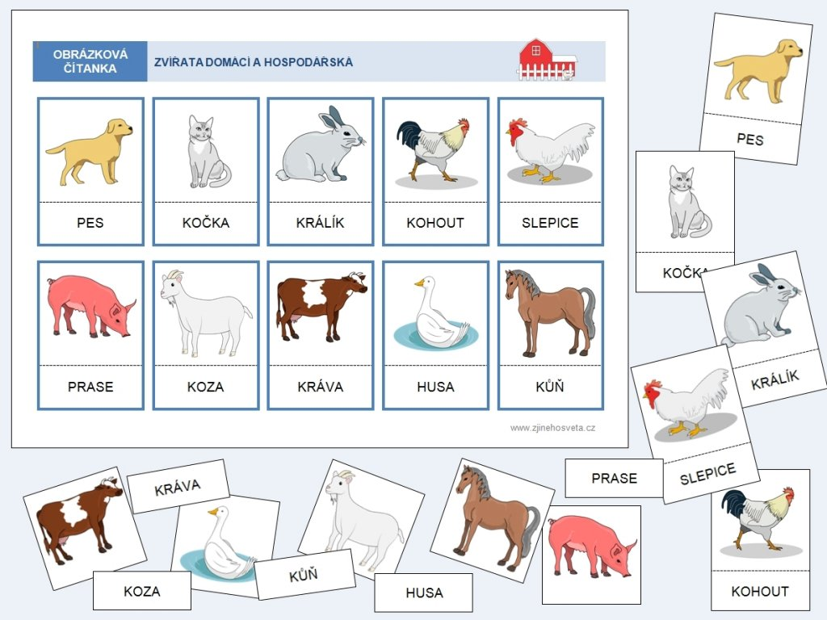

Jaký máme ze zvířat užitek
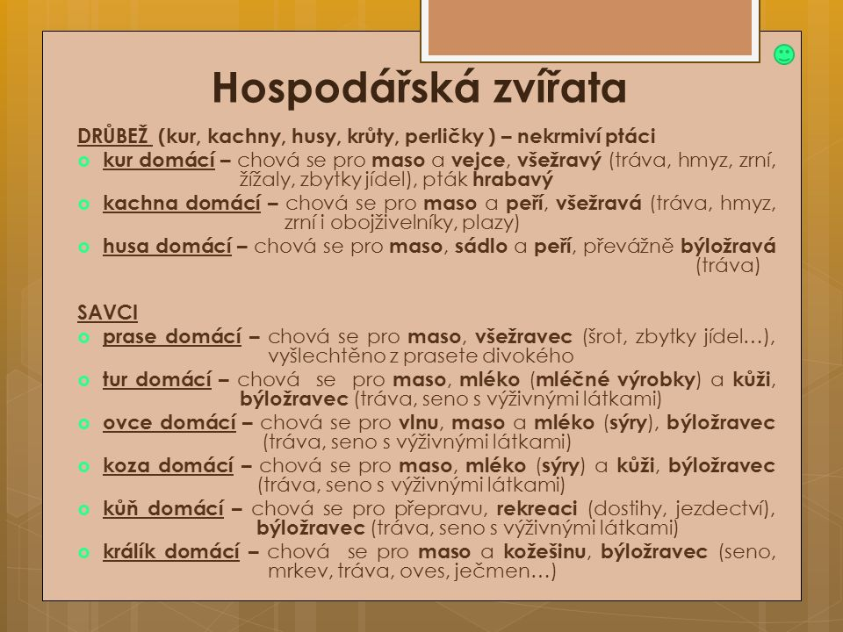
Řekni, jaký produkt nám zvíře dává.
Pracovní list
Spoj zvíře s produktem 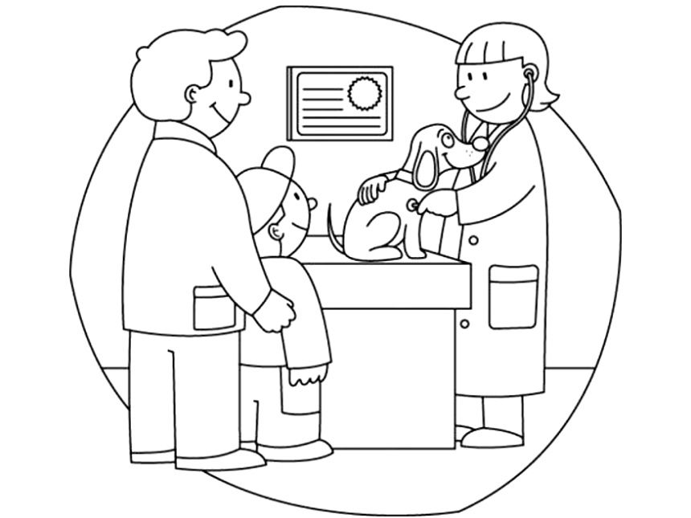
1.Řekni, proč chodíme se zvířaty k veterináři.
2. Podtrhni všechna domácí zvířata. Koza, veverka, liška, prase, pes, jelen, beran, slepice, kuře, kočka, holub, prase divoké, krocan, myš.
3.Napiš, co nám dávají tato zvířata.

Slepice___________________________________________________________
Prase____________________________________________________________
Ovce____________________________________________________________

